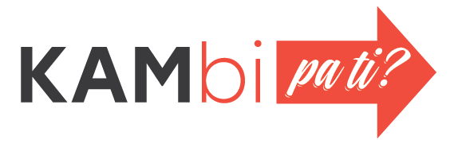
Inženirke in inženirji bomo!: KAMbi pa ti?
na I. gimnaziji Celje

Namen dogodka: Promocija tehničnih in naravoslovnih poklicev ter inovativnosti med dijaki. Z vidika karierne orientacije mladim ponuditi usmeritve in pomoč pri njihovem odločanju o nadaljnji študijski in poklicni karieri. Jim predstaviti različne karierne priložnosti. Jih navdušiti za ustvarjalnost v tehničnih poklicih, ki nas bo vodila k dvigovanju dodane vrednosti in konkurenčnosti. Skozi pogovor z zanimivimi posamezniki spodbuditi k razmisleku kaj me veseli, v čem sem dober in kaj okolje potrebuje.
Več o projektu si lahko preberete na naši spletni strani: inzenirji-bomo.si.

Kje: dvorana na I. gimnaziji v Celju
Kdaj: sreda, 3. april, ob 12:00 (do 13:30)
Zbor sodelujočih: 11:40

Program:
12:00 do 12:05 Uvodni pozdrav - predstavnik šole

12:05 do 12:25 Kako izbrati poklic, da boste pri svojem delu uspešni in srečni?
Metka Škofic, urednica projekta Inženirke in inženirji bomo!

12:25 do 13:30 Pogovor o študiju in poklicih z gosti
- Dejan Ugovšek, magister inženir strojništva, inženir specialist v industrijskem inženiringu produktne skupine aparatov za pripravo napitkov iz podjetja BSH Hišni aparati;
- Enis Zornić, magister inženir poslovne informatike, vodja IT projektov iz podjetja Steklarna Hrastnik;
- Petra Osojnik, inženirka kemije in kemijske tehnologije, vodja validacij v aseptični enoti v družbi Lek, članu skupine Sandoz ter nominiranka za Inženirko leta 2023;
- Teja Kovač, diplomirana matematičarka, vodja službe tržne analitike iz podjetja Holding Slovenske elektrarne.
Povezujeta: Ana Premk, Inženirke in inženirji bomo!

